Insan Cita
Jurnal Pengabdian Kepada Masyarakat Universitas Gorontalo
Volume 4- NO. 2 – Agustus 2022
P-ISSN: 2656-3584 E-ISSN: 2656-4769

PROGRAM PENGOLAHAN DAN PEMASARAN PRODUK REMPEYEK

KACANG HIJAU DI DESA BAKIDA KECAMATAN HELUMO

KABUPATEN BOLAANG MONGONDOW SELATAN

Dikson Junus¹, Muten Nuna², Ernikawati³, Roy Marthen Moonti⁴, Nurwita Ismail⁵, Yeni Paramata⁶, Dince A. Kodai⁷, Rifaldo Pido⁸, Sintiya Kasim⁹, Wanti Jasirudin¹⁰, Fian Bonggu¹¹, Oktafiani Lanuru¹², Magdalena Kadepa¹³, Fauzia Saini¹⁴, Muhamad Machfud¹⁵, Muhammad Kamaru¹⁶, Abdul Ahmad Pakaya¹⁷, Adam Gobel¹⁸
¹,²Program Studi Ilmu Pemerintahan, Fakultas Sospol, Universitas Gorontalo
³Program Studi Kehutanan, Fakultas Kehutanan, Universitas Gorontalo
^{4,5,7}Program Studi Hukum, Fakultas Hukum, Universiatas Gorontalo
⁶Program Studi Gizi, Fakultas Kesehatan Masyarakat, Universitas Gorontalo
⁸Program Studi Teknik, Mesin, Fakultas Teknik, Universitas Gorontalo
^{9,11}Program Studi Teknik Sipil, Fakultas Teknik, Universitas Gorontalo
¹⁰Program Studi Manajemen, Fakultas Ekonomi, Universitas Gorontalo
¹²Program Studi Administrasi Negara, Fakultas Sospol, Universitas Gorontalo
^{13,14}Program Studi Kesehatan Masyarakat, Fakultas Kesehatan Masyarakat, Universitas Gorontalo
^{15,16,17,18}Program Studi Perikanan dan Kelautan, Fakultas Pertanian, Universitas Gorontalo
e-mail: diksonjunus@gmail.com,

ABSTRAK
Program pemberdayaan masyarakat nelayan melalui pelatihan pengolahan rempeyek kacang hijau pada ibu-ibu istri nelayan di Desa Bakida, Kecamatan Helumo, Kabupaten Bolaang Mongondow Selatan bertujuan untuk meningkatkan perekonomian keluarga melalui alternatif usaha. Kegiatan ini melalui tahapan-tahapan berupa survei lokasi di Desa Bakida, Kecamatan Helumo, Kabupaten Bolaang Mongondow Selatan, pelatihan kepada ibu-ibu istri nelayan tentang pembuatan produk pengolahan rempeyek kacang hijau, pengemasan produk, dan pemasaran produk secara offline dan online. Produk yang dihasilkan diharapkan dapat meningkatkan nilai dan penghasilan melalui kualitas produk yang baik, kemasan yang higienis dan menarik, serta pemasaran yang baik dan efektif. Hasil dari pelaksanaan kegiatan, peserta dapat mempraktikkan sendiri cara produksi rempeyek kacang hijau dengan resep dan proses pembuatan, pengemasan secara manual atau dengan peralatan moderen yang didesain secara baik, serta pemasaran produk rempeyek kacang hijau secara offline maupun online melalui media sosial.

Kata kunci : Rempeyek kacang hijau, Pemasaran online, KKP

ABSTRACT
The fishing community empowerment program through training in processing green bean crackers for fishermen's wives in Bakida Village, Helumo District, South Bolaang Mongondow Regency aims to improve the family economy through alternative businesses. This activity went through stages in the form of a site survey in Bakida Village, Helumo District, South Bolaang Mongondow Regency, training for fishermen's wives on the manufacture of green bean peanut brittle processing products, product packaging, and offline and online product marketing. The resulting products are expected to increase value and income through good product quality, hygienic and attractive packaging, as well as good and effective marketing. As a result of the activity, participants were able to practice their own way of producing mung bean crackers with recipes and manufacturing processes, packaging manually or with modern, well-designed equipment, as well as marketing mung bean peanut brittle products offline and online through social media.

Keywords : Rempeyek mung beans, Online marketing, KKP

PENDAHULUAN
Kacang hijau (Vigna radiate L) merupakan komoditas yang umum dan mudah dijumpai di pasaran. Komoditas ini sangat baik dikembangkan di Indonesia, namun produktivitas tanaman ini masih sangat rendah. Permasalahan ini dapat diatasi dengan optimalisasi lahan untuk kegiatan penanaman kacang hijau. Tantangan pengembangan kacang hijau di lahan terbatas yaitu dengan peningkatan produktivitas dan mempertahankan kualitas lahan agar dapat berproduksi secara terus menerus (Widiyawati et.al, 2016). Kacang hijau juga sebagai sumber protein nabati dengan jumlah kebutuhan nasional 350.000 ton/tahun, sedang jumlah produksi 311.658 ton/tahun dengan defisit 38.342 ton/tahun. Kacang hijau juga sangat mudah dijadikan produk olahan sebagai cemilan dan oleh-oleh.
Salah satu produk olahan dalam bentuk makanan ringan yang diolah dari bahan kacang hijau adalah rempeyek. Rempeyek merupakan jenis makanan yang terbuat dari tepung dengan kacang, udang, dan sebagainya, yang kemudian digoreng (Lisa et.al, 2016). Rempeyek adalah makanan olahan yang dapat diproduksi secara sederhana di dapur rumah dengan berbagai variasi seperti kacang, teri, dan kacang hijau. Alat-alat produksi rempeyek yang digunakan juga sangat sederhana dan umumnya dimiliki setiap rumah tangga, seperti panci penggorengan, alat peniris minyak, wadah pengaduk adonan, dan kompor gas. Rempeyek digemari oleh semua kalangan mulai dari anak-anak sampai dewasa. Pemasaran rempeyek juga relatif mudah, yaitu dengan dijual ke warung-warung, kantin sekolah, ataupun dijadikan oleh-oleh di tempat wisata.
Desa Bakida Kecamatan Helumo adalah salah satu desa di Kabupaten Bolaang Mongondow Selatan yang merupakan daerah pesisir. Sebagian besar masyarakat berprofesi sebagai nelayan yang menggantungkan hidup dari penghasilan melaut. Pendapatan sebagai nelayan sangat bergantung pada kondisi cuaca, sehingga sering pada saat cuaca buruk nelayan tidak memiliki penghasilan untuk memenuhi kebutuhan hariannya. Nelayan membutuhkan sumber pendapatan alternatif untuk menunjang kehidupan keluarga.
Nelayan di Desa Bakida umumnya hanya memiliki penghasilan tunggal dari aktivitas melaut, sementara istri nelayan sebagian besar tidak memiliki kegiatan ekonomis untuk menunjang pendapatan keluarganya. Fakta dalam kehidupan bermasyarakat, kaum ibu sangat berpengaruh dalam mengatur dan mengelola perekonomian keluarga (Khairil & Doris, 2019). Peran serta Ibu-ibu dalam berusaha dapat meningkatkan kesejahteraan keluarga. Hal ini dapat dijadikan peluang untuk pemberdayaan Ibu-ibu nelayan dalam meningkatkan perekonomian keluarga melalui usaha alternatif salah satunya seperti pengolahan rempeyek kacang hijau (Junus et.al, 2021).
Melalui kegiatan ini, tim penulis mendampingi Ibu-ibu nelayan di Desa Bakida dalam memperbaiki proses produksi rempeyek dengan kualitas yang lebih baik serta pengemasan yang higienis dan menarik, sehingga lebih mudah dipasarkan. Selanjutnya Ibu-ibu nelayan dilatih memasarkan produk yang dihasilkan, terutama lewat media sosial/online.

MASALAH
Berdasarkan uraian yang telah dikemukakan, maka dapat dirumuskan masalah pada kegiatan pengabdian di Desa Bakida, Kecamatan Helumo, Kabupaten Bolaang Mongondow Selatan ini adalah bagaimana meningkatkan perekonomian keluarga nelayan melalui peningkatan produktivitas ibu nelayan dengan memproduksi makanan olahan rempeyek kacang hijau.

METODE
Lokasi kegiatan pengabdian ini dilaksanakan di Desa Bakida, Kecamatan Helumo, Kabupaten Bolaang Mongondow Selatan dengan mengikutsertakan ibu-ibu istri nelayan di desa tersebut. Adapun tahapan kegiatan pengabdian ini meliputi:
- Survey lokasi dan koordinasi rencana pelaksanaan kegiatan kepada pemerintah Kabupaten Bolaang Mongondow Selatan dan Pemerintah Desa Bakida, selaku desa lokasi kuliah kerja pengabdian.
- Pelaksanaan kegiatan, yaitu pelatihan kepada masyarakat, dalam hal ini Ibu-ibu istri nelayan.
Sistematika pelaksanaan kegiatan pengabdian ini adalah sebagai berikut:
- Sosialisasi ke Pemerintah setempat tentang program yang akan dilaksanakan di Desa Bakida.
- Koordinasi dengan Kepala Desa mengenai waktu pelaksanaan kegiatan yang disesuaikan dengan waktu luang dari peserta kegiatan, dalam hal ini Ibu-ibu nelayan.
- Persiapan bahan dan peralatan yang akan digunakan dalam pengolahan rempeyek kacang hijau.
- Pelatihan dan pendampingan pengolahan rempeyek kacang hijau, pengemasan produk, dan pemasaran melalui media social/online dengan peran aktif peserta selama mengikuti kegiatan. Aktivitas survey lokasi dapat disajikan pada (Gambar 1) di bawah ini.
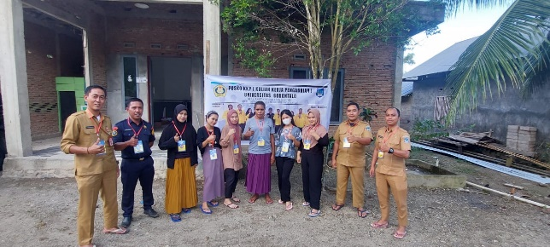
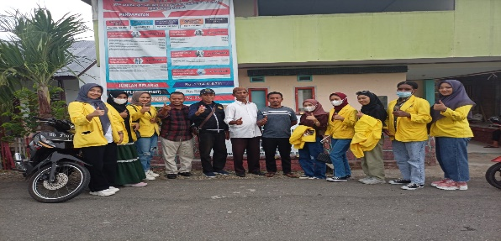

Gambar 1. Survey Lokasi

Analisa Usaha Rempeyek Kacang Hijau
Modal awal
Peralatan | Harga (Rp)
Alat menggoreng | Rp. 250.000
Kompor dan tabung gas | Rp. 500.000
Sealer | Rp. 500.000
Total | Rp. 1.250.000
Perlengkapan
Kantong plastik | Rp. 60.000
Plastik Kemasan | Rp. 150.000
Total Perlengkapan | Rp. 210.000
Biaya-biaya
Bahan baku rempeyek | Rp. 2.500.000
Gas LPG | Rp. 150.000
Transportasi | Rp. 150.000
Lainnya | Rp. 125.000
Biaya perlengkapan | Rp. 210.000
Biaya penyusutan peralatan | Rp. 47.916
Total Biaya | Rp. 3.182.916
Pendapatan | 60 bks x Rp. 5.000 x 30 hari = Rp. 9.000.000
Laba bersih | = Pendapatan – Total biaya  = Rp. 9.000.000 – Rp. 3.182.916  = Rp. 5.817.084

HASIL DANPEMBAHASAN
Kegiatan pengabdian kepada masyarakat merupakan rangkaian dari Kuliah Kerja Pengabdian yang dilaksanakan oleh mahasiswa Universitas Gorontalo sejak tanggal 29 Juni 2022 sampai 31 Juli 2022. Adapun hasil dari pelaksanaan kegiatan ini, diharapkan pada masyarakat, khususnya Ibu-ibu nelayan mendapatkan pengetahuan dan keterampilan dalam membuat produk olahan berupa rempeyek kacang hijau. Nantinya produk tersebut dapat dipasarkan dan menghasilkan pendapatan, guna meningkatkan perekonomian keluarga.

Tahap Produksi

Pelaksanaan kegiatan produksi rempeyek kacang hijau ini dilaksanakan selama 1 hari yakni pada hari senin, 25 Juli 2022. Kegiatan pelatihan dilakukan dengan pemaparan bahan dan cara pembuatan rempeyek kacang hijau (Gambar.2).
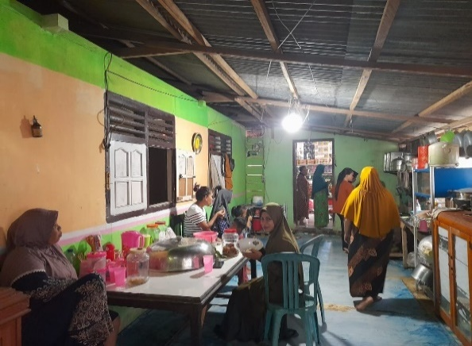
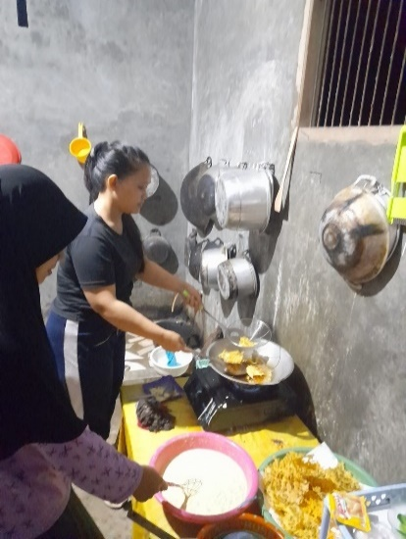
Gambar 2. Proses pembuatan produk rempeyek kacang hijau

Selanjutnya dilakukan praktek langsung pembuatan rempeyek kacang hijau bersama Ibu-ibu nelayan. Setiap peserta berperan aktif dalam kegiatan, sehingga dapat mengetahui semua proses produksi dari awal persiapan bahan yang diperlukan, pembuatan adonan, sampai penggorengan hingga siap untuk dikemas. Proses produksi rempeyek kacang hijau.

Bahan yang digunakan dalam pembuatan rempeyek kacang hijau sebagian besar berasal dari potensi lokal yang tersedia di Desa Bakida. Bahan dan alat yang digunakan dalam proses pembuatannya antara lain:

75 gram kacang hijau kulit, rendam semalaman dan tiriskan

100 gram tepung beras

1 sendok makan tepung kanji

1 kuning telur

175 ml air es

6 lembar daun jeruk, buang tulang daunnya dan iris halus

Minyak goreng

Selain bahan tersebut, diperlukan bumbu-bumbu halus sebagai penunjang rasa gurih pada rempeyek kacang hijau, antara lain:

4 butir kemiri, sangria

2 siung bawang putih

½ sendok teh ketumbar

¼ sendok the merica bubuk

1 cm kencur

1 cm kunyit dibakar

1 sendok teh garam

Cara pembuatan peyek kacang hijau:

Campur tepung beras, tepung kanji, bumbu halus, kuning telur, air, dan daun jeruk, kemudian diaduk rata dan disisihkan.

Panaskan minyak goreng, kemudian ambil satu sendok adonan yang ditaburi kacang hijau dan tuangkan pada tepi wajan penggorengan. Siram rempeyek dengan minyak panas sampai terkelupas, selanjutnya digoreng sampai matang dan kering.

Setelah matang, rempeyek diangkat dan tiriskan.

Dalam proses produksi ini, peserta tidak mengalami kesulitan dalam memahami dan mempraktekkan nya. Kegiatan ini berjalan lancar sampai peserta dapat melakukan pengolahan rempeyek kacang hijau secara mandiri.

  - Tahap Pengemasan
Pelaksanaan kegiatan pengemasan rempeyek kacang hijau dilaksanakan selama 2 hari sejak tanggal 26-27 Juli 2022. Kegiatan ini memakan waktu yang cukup lama dikarenakan dalam pelaksanaannya mencakup dua tahap yaitu desain kemasan dan cara pengemasan. Pada tahap desain kemasan, materi diberikan melalui presentasi menggunakan power point. Disini peserta diajarkan mengenai jenis-jenis kemasan, berbagai desain kemasan produk, serta cara membuat desain produk yang menarik. Pada kegiatan ini peserta memahami pentingnya desain kemasan yang menarik, namun kesulitan dalam membuat desain kemasan sendiri. Solusi ketidakmampuan dalam mendesain kemasan produk ini tentunya dapat diatasi dengan menggunakan jasa desainer kemasan.
Tahapan selanjutnya adalah bagaimana mengemas produk yang telah dihasilkan agar tahan lama dan dapat dipasarkan dengan baik. Pada tahap ini, peserta kegiatan belajar mengemas produk dalam kemasan menggunakan cara sederhana maupun dengan peralatan pengemasan yang lebih modern. Pengemasan menggunakan peralatan yang modern, menjamin ketahanan produk dalam waktu yang lama dan tidak mudah rusak. Hal ini berkaitan dengan jangka waktu kadaluarsa dari produk rempeyek kacang hijau yang dipasarkan. Pada tahap ini peserta tidak mengalami kesulitan dalam mempraktekkan cara pengemasan produk seperti pada (Gambar 3).
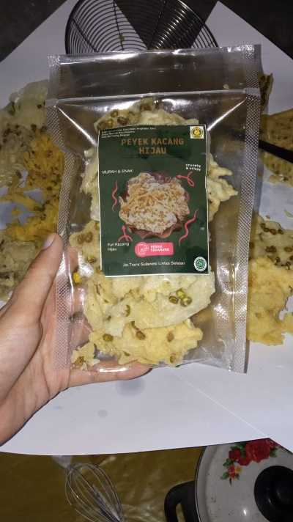
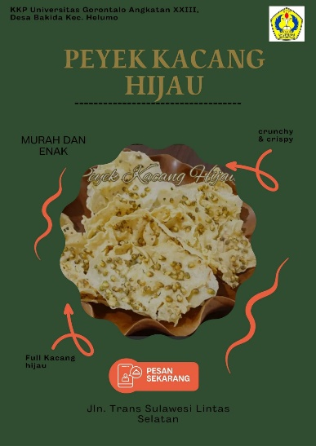
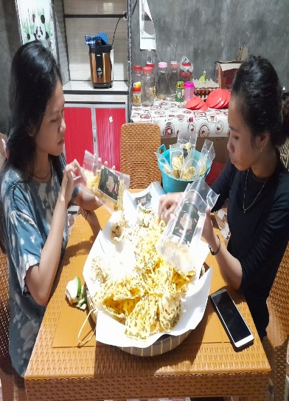
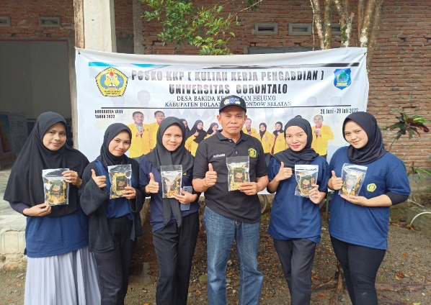
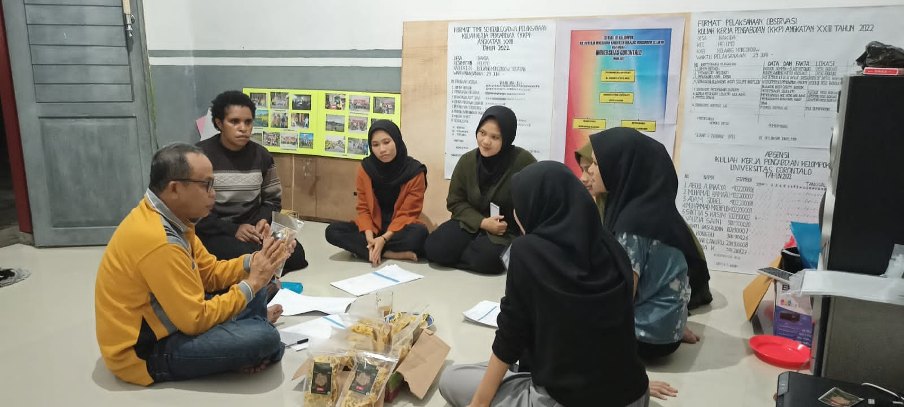
Gambar 3. Pengemasan produk rempeyek kacang hijau dan bimbingan oleh Dosen Pembimbing Lapangan

  - Tahap Pemasaran
Pemasaran adalah rangkaian kegiatan yang dilakukan oleh produsen untuk upaya menjual produk yang dihasilkan kepada konsumen. Peserta kegiatan diajarkan pemasaran melalui dua cara, yaitu:
- Pemasaran secara offline
Pemasaran dengan cara ini meliputi penjualan di warung-warung, kantin sekolah, dan pasar modern. Pemasaran ini dapat dilakukan secara langsung, ataupun melalui system titip jual. Setiap produk telah dilabel dengan harga sehingga pembeli dapat melihat langsung dari setiap produknya (Annisa & Abd, 2018). Pengembangan pemasaran diharapkan menyasar took-toko yang besar ataupun gerai retail waralaba yang tersebar di hampir seluruh tempat. Peserta cukup mudah memahami cara pemasaran ini. Kendala yang ditemui adalah, peserta belum paham dengan metode ekspansi pemasaran untuk dapat masuk pada etalase gerai waralaba yang modern.
- Pemasaran secara online
Kemajuan teknologi, terutama dalam hal media sosial, mempengaruhi cara berinteraksi masyarakat, termasuk cara pemasaran produk (Fauyhi, 2016). Untuk memperluas pemasaran dan menjangkau konsumen yang lebih luas, dapat dilakukan pemasaran dengan cara online (Himawan et.al, 2014). Media sosial seperti Facebook dan Instagram dapat digunakan sebagai tempat promosi dan jual beli. Pada kegiatan ini, peserta diajarkan cara membuat postingan dan promosi di media sosial yang baik sehingga dapat menarik pembeli yang banyak. Peserta juga dikenalkan dengan market placeonline seperti bukalapak, tokopedia, dan sebagainya. Pada cara pemasaran ini peserta sedikit mengalami kesulitan, dikarenakan sebagian belum terbiasa menggunakan media sosial. Peserta memerlukan pelatihan lebih lanjut dan kontinyu. Solusi lain untuk mengatasi masalah ini adalah dengan pembentukan kelompok, sehingga dapat dilakukan pembagian tugas, baik pada proses produksi, pengemasan, dan pemasaran. Proses pemasaran produk terlihat pada (Gambar 4).
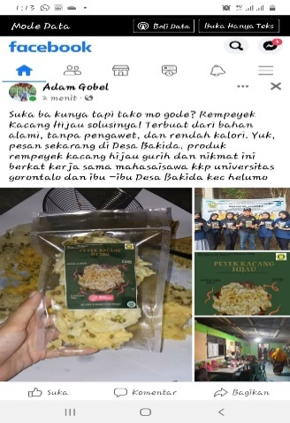
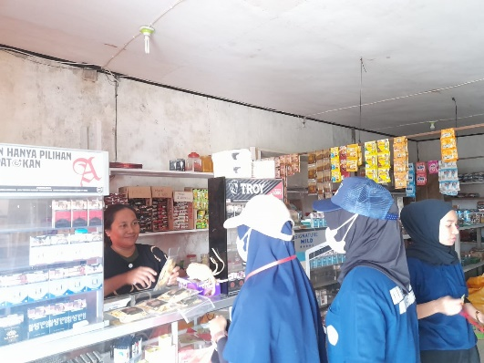
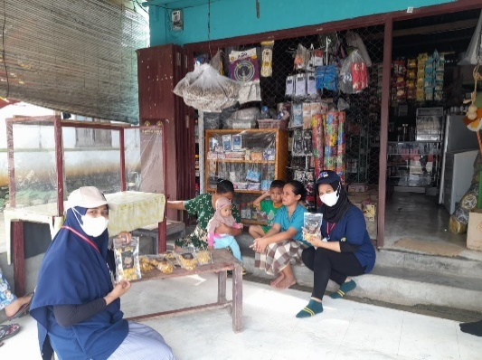
Gambar 4. Pemasaran produk rempeyek kacang hijau

- SIMPULAN
- Pengolahan produk seperti rempeyek kacang hijau dapat menjadi kegiatan alternatif bagi Ibu-ibu istri nelayan dalam meningkatkan pendapatan keluarga.
- Pentingnya memahami cara pengemasan yang baik, higienis dan menarik untuk meningkatkan nilai dan ketahanan dari produk olahan yang dihasilkan.
- Perluasan pemasaran penting bagi perkembangan dan keberlanjutan usaha, termasuk memaksimalkan penggunaan media online dalam promosi dan penjualan produk oleh produsen

DAFTAR PUSTAKA

Annisa Hadif, N., & Abd, J. (2018). Dampak Pasar Modern (Alfamart) Terhadap Usaha Pasar Tradisional Di Kabupaten Aceh Besar. Jurnal Ilmiah Mahasiswa (JIM), 3(1), 59–67.

Fauyhi Eko, N. (2016). Perancangan Sistem Informasi Penjualan Online Studi Kasus Tokoku. Simetris : Jurnal Teknik Mesin, Elektro Dan Ilmu Komputer, 7(2), 717.

Himawan, Asep, S., & Sugeng, S. (2014). Analisa dan Perancangan Sistem Informasi Penjualan Online (E-Commerce) Pada CV Selaras Batik Menggunakan Analisa Deskriptif. Scientific Journal Of Informatics, 1(1), 53–63.

Junus D, Rizky A.C. Mohammad, Taufik F.I. Mantali, Azhar A.Wahab, Rani Mamonto, Febrinawati Mangalo, Firjai Pangalima, Sri Hian Mooduto, Aldian Komendangi, Farija Mobilingo, Roy Marthen Moonti, Ernikawati. (2021). Pemberdayaan Masyarakat Melalui Pelatihan Pembuatan Banana Gabin di Desa Pilolahungan, Kecamatan Posigadan, Kabupaten Bolaang Mongondow Selatan. Insan Cita, Jurnal Pengadian Kepada Masyarakat Universitas Gorontalo, 3(1), 1-9.

Khairil, H., & Dorris, Y. (2019). Pengembangan Usaha Kuliner Home Industri Sebagai Peluang Kaum Perempuan Menuju Industri Kreatif. DINAMISIA. Jurnal Pengabdian Kepada Masyarakat, 3(special issue), 110–116

Liza Meilida, N., Jumirah., & Fitri, A. (2016). Uji Daya Terima Rempeyek Kacang Hijau Yang Dimodifikasi Dengan Tepung Belalang Kayu (Melanoplus Cinereus). Jurnal Gizi, Kesehatan Reproduksi Dan Epidemiologi, 1(02).

Widiyawati, I Harjoso, T, dan Taufik, T, T, 2016. Aplikasi Pupuk Organik terhadap Hasil Kacang Hijau (Vigna radiata L.) di Ultisol. Jurnal Kultivasi Vol. 15 (3).

